

USULAN PROGRAM KEGIATAN MAHASISWA
JUDUL PROGRAM
“Selai Kulit Jeruk Kaya Vitamin yang Bermanfaat dan Ekonomis ”
BIDANG KEWIRAUSAHAAN :
PKM- KEWIRAUSAHAAN
Diusulkan Oleh :
Tazkiyah Noor Ifa (8111415126)
Nabila Winahyuningrum (8111415121)
Ayon diniyanto (8111413146)
Sisca Natalia tifanni (8111415125)

UNIVERSITAS NEGERI SEMARANG
SEMARANG
2015
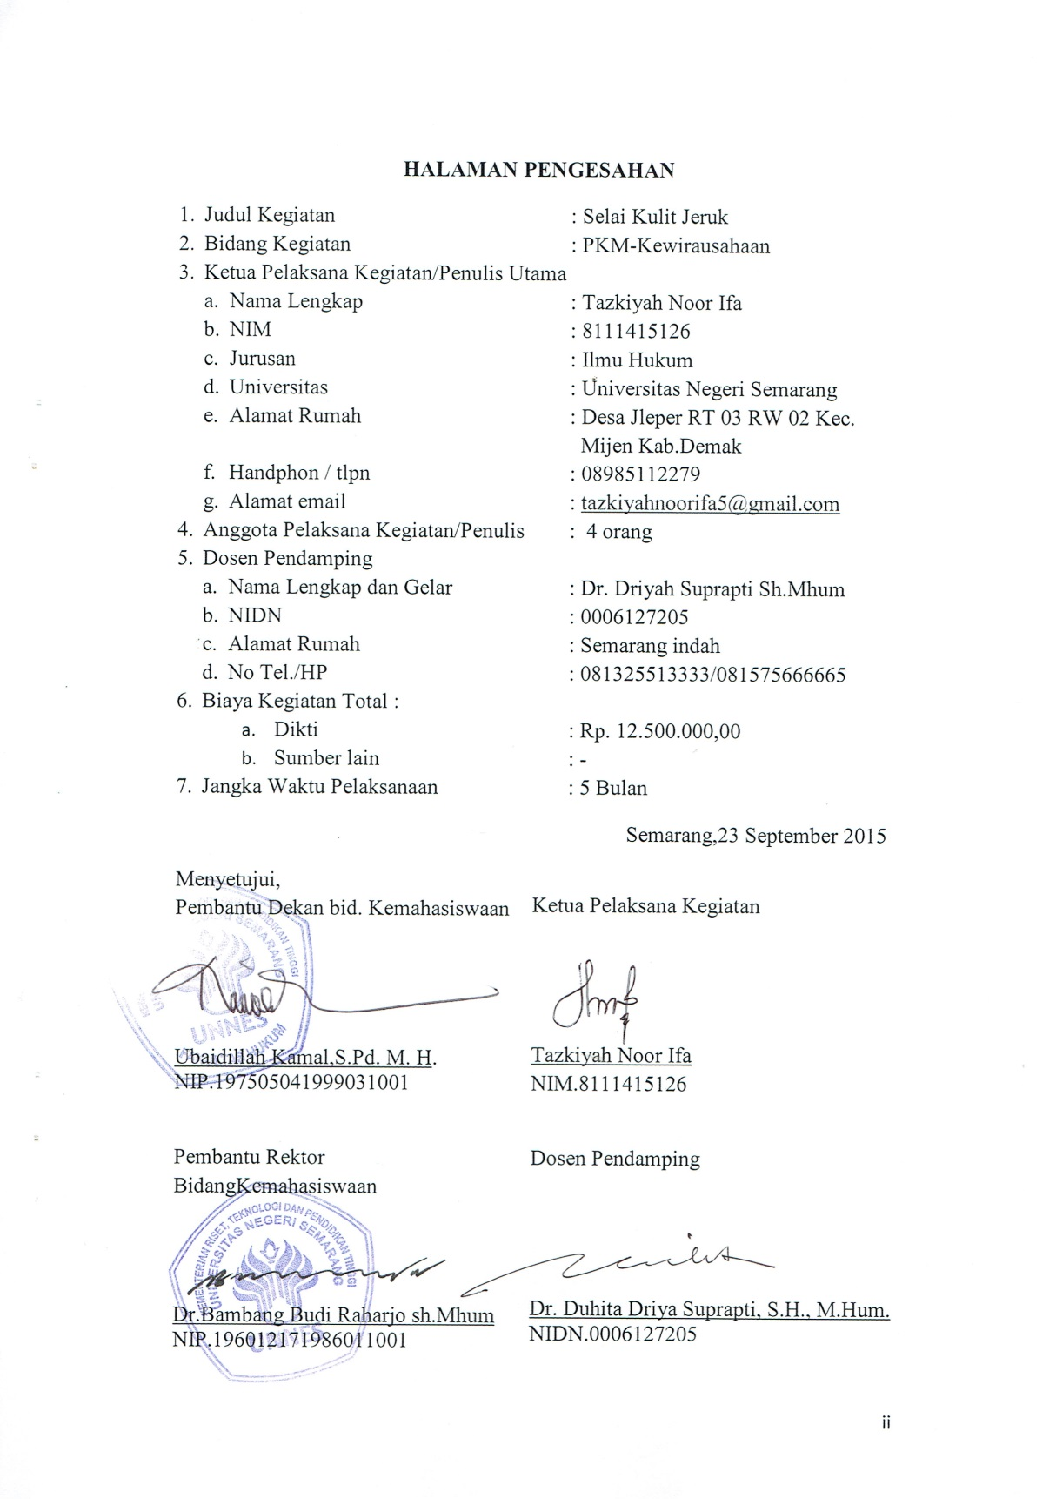
DAFTAR ISI
HALAMAN SAMPUL i
HALAMAN PENGESAHAN ii
DAFTAR ISI iii
RINGKASAN iv
BAB I PENDAHULUAN 1
  - Latar Belakang 1
  - Rumusan masalah 1
  - Tujuan 2
  - Luaran yang Diharapkan 2
  - Kegunaan Program 2
BAB II GAMBARAN UMUM MASYARAKAT 3
BAB III METODE PELAKSANAAN 5
BAB IV ANGGARAN BIAYA DAN JADWAL KEGIATAN 6
4.1. Anggaran Biaya 6
4.2. Jadwal Kegiatan 6
DAFTAR PUSTAKA 7
LAAMPIRAN-LAMPIRAN 8
Lampiran 1.Biodata Ketua dan Anggota 10
Lampiran 2. Justiﬁkasi Anggaran Kegiatan 12
Lampiran 3. Susunan Organisasi Tim Kegiatan dan Pembagian Tugas 14
Lampiran 4. Surat Pernyataan Ketua Kegiatan………………………………….15

RINGKASAN
Tujuan usaha selai kulit jeruk ini merupakan usaha yang memiliki peluang besar untuk memperoleh keuntungan besar dan menarik banyak pelanggan. Karena manfaat dari kulit jerukiitu sendiri serta dapat menciptakan rasa yang khas sebagai makanan ringan yang mempunyai banyak vitamin dan menyehatkan. Dan juga usaha selai kulit jeruk ini memiliki tempat yg strategis yaitu di berbagai pusat pinggiran kota serta memiliki harga yang relatif terjangkau. Dan dapat dinikmati oleh semua kalangan mulai dari balita sampai orang tua. Membuat produk makanan ringan yang memounyai banyak vitamin dan menyehatkan berbahan kulit jeruk sehingga memiliki inovasi baru dalam bentuk selai kulit jeruk selain itu sebagai peluang usaha bagi mahasiswa dan untuk meningkatkan skill kewirausahaan mahasiswa.
BAB I
PENDAHULUAN

  - Latar Belakang
Indonesia merupakan salah satu Negara terbesar dunia, dengan luas wilayah 5.193.250. Yang terdiri dari 34 provinsi. Indonesia juga salah satu Negara yang memiliki jumlah penduduk terbesar di dunia. Dengan jumlah penduduk sebesar 252.370.792 jiwa menjadikan Indonesia sebagai negara berpenduduk terbesar ke-5 di dunia.Jumlah penduduk yang besar terkadang menimbulkan permasalahan-permasalahan, salah satunya masalah perekonomian.Kemiskinan dan sulitnya lapangan pekerjaan merupakan masalah klasik di setiap pemerintahan.Tentu banyak faktor yang menyebabkan hal ini.Salah satunya adalah kurangnya minat masyarakat Indonesia dalam berwirausaha dan kurang cermat dalam memanfaatkan potensi – potensi yang ada disekitarnya.
Jeruk adalah salah satu jenis tumbuhan yang tumbuh di Indonesia. Menjelang musim jeruk, banyak kita jumpai para pedagang yang menjual jeruk dipinggir jalan atau ditempat-tempat umum lainnya dengan harga terjangkau.Dan juga tidak sedikit orang yang berminat untuk membelinya. Namun kebanyakan orang sering kali membuang kulit dari jeruk yang mereka makan tidak pada tempatnya. Hal ini kerap kali merenggut keindahan dan keasrian tempat-tempat umum yang seharusnya kebersihannya tetap kita jaga.Selain isi jeruk yang sering kita konsumsi, ternyata kulit jeruk juga dapat kita olah sebagai bahan pangan.Kulit jeruk sebenarnya memiliki banyak manfaat baik bagi tubuh maupun bagi perekonomian masyarakat.Tetapi kita belum memanfaatkan dan mengolah secara maksimal manfaat tersebut karena sebagian besar dari kita tidak mengetahui manfaat dan kegunaan kulit jeruk yang sering kita buang dengan percuma. Padahal jika kita dapat mengkreasikan kulit jeruk dengan baik dan benar, maka akan memberikan manfaat yang baik bagi tubuh maupun sebagai peluang untuk berwirausaha. Contohnya saja, dengan mengolah kulit jeruk menjadi selai ekonomis yang lezat dan bervitamin. Rasanya pun tidak kalah seperti selai-selai yang beredar luas dipasaran. Selain itu, dengan membuat selai sendiri akan lebih sehat karena tidak mengandung bahan-bahan kimia yang mungkin saja dicampurkan dengan selai-selai yang beredar luas dipasaran. Cara membuatnya pun sederhana dan mudah, sama seperti selai-selai lainnya. Maka dari itu melalui proposal ini kami mengajak kesediaan kita semua untuk memanfaatkan kulit jeruk yang dibuang dengan percuma ini sebagai alternatif lain untuk membuat selai yang bermanfaat dan ekonomis.

1.2. Rumusan Masalah
- Bagaimana mengolah kulit jeruk menjadi produk yang bernilai ekonomis ?
- Bagaimana cara pemasaran dari produk kulit jeruk tersebuti?

1.3. Tujuan
- Mengetahui bagian dari jeruk yang dapat dijadikan selai
- Mengetahui proses pengolahan selai kulit jeruk
- Mengetahui pendapat orang mengenai selai dari kulit jeruk
- Untuk mengetahui apakah selai dari kulit jeruk dapat bertahan lama
- Mengetahui manfaat menggunakan kulit jeruk sebagai selai

1.4. Luaran yang diharapkan
Selai Kulit Jeruk ini diharapkan dapat memiliki luaran sebagai berikut :
- Terbentuknya produk olahan berupa selai yang disukai masyarakat karena citarasa yang enak dan memiliki banyak manfaat bagi kesehatan.
- Terciptanya produk olahan selai berbahan dasar kulit jeruk yang tahan lama dan cocok digunakan sebagai makanan ringan seperti selai roti.
- Terciptanya suatu pekerjaan sampingan sebagai peluang usaha bagi mahasiswa.
- Adanya pengembangan skill mahasiswa di luar kegiatan perkuliahan terutama dalam hal kewirausahaan dan management.

1.5. Kegunaan Program
- Bagi Pemerintah :
- Membantu pemerintah dalam meningkatkan iklim kewirausahaan di kalangan mahasiswa
- Mendorong daya saing produk lokal untuk meningkatakan taraf hidup masyarakat
- Bagi Masyarakat :
- Mendorong adanya kemauan masyarakat untuk mengolah kulit jeruk menjadi bahan yang menghasilkan sebuah produk
- Memperkenalkan produk terbaru dari bahan olahan kulit jeruk menjadi produk selai yang bermanfaat dan kaya akan vitamin
- Menumbuhkan jiwa kewirausahaan kepada masyarkat awam
- Bagi Mahasiswa :
- Meningkatkan kreativitas mahasiswa dalam berwirausaha
- Menciptakan inovasi produk terbaru
- Menambah semangat jiwa kewirausahaan dan pengalaman mahasiswa

BAB II
GAMBARAN UMUM RENCANA USAHA
.
Proses pelaksanaan program ini akan dilaksanakan beberapa tahap. Tahap pertama, yaitu mencari alat-alat yang akan digunakan untuk mengolah bahan dasar dalam pembuatan produk. untuk tahap kedua, mencari bahan baku utama dan bahan-bahan lain yang dibutuhkan. Dalam tahap ini, bahan baku yang akan dicari adalah 5buah jeruk,air , gula putih dan batang kayumanis.Bahan-bahan yang dibutuhkan mudah di dapatkan di pasar.Setelah semua sudah terkumpul, barulah melaksanakan tahap ketiga yakni pengolahan terhadap bahan dasar untuk dijadikan produk yang diharapkan. Tahap terakhir adalah melakukan pengemasan pada produk dengan kemasan plastik yang sudah disediakan kemudiaan dilakukan pemasaran ke konsumen melalui tahapan pemasaran .
Dalam usaha produksi Selai Kulit Jeruk ini terdapat 4 aspek yang menjadi landasan bahwa usaha produksi ini layak untuk dijadikan sebagai usaha baru, yaitu :
- Aspek teknis
Secara teknis lokasi produksi Selai kulit jeruk ini bertempat di rumah ketua. Lokasi tersebut terletak di Jl.sekaran gunung pati semarang. Lokasi tersebut dekat dengan pasar sehingga mempermudah dalam pembelian bahan dan alat yang akan dipergunakan nantinya.
- Aspek manajemen
Adapun tugas-tugasnya antara lain :
- Ketua
- Sebagai penanggung jawab semua kegiatan usaha
- Memimpin organisasi dan mengkoordinir anggota dalam setiap kegiatan
- Sebagai pengambil kebijakan terhadap semua hal yang berkaitan dengan usaha.
- Bagian produksi
- Menyiapkan bahan dan peralatan produksi
- Melakukan pengontrolan terhadap produk yang dihasilkan
- Bagian keuangan
- Sebagai penanggung jawab keuangan
- Melakukan pencacatan/rincian keuangan badan usaha
- Membantu semua proses produksi
- Bagian pemasaran
- Sebagai penanggung jawab pemasaran
- Melakukan promosi hasil produk
- Melakukan pemesanan produk
- Aspek pemasaran
Dalam melakukan usaha pemasaran merupakan faktor yang penting dari pendirian suatu usaha yaitu pemasaran ditujukan kepada semua kalangan yaitu dari anak-anak sampai orang tua.Pemasaran ini dilakukan di masyarakat sekitar Malang raya.

BAB III
METODE PELAKSANAAN

  - RENCANA PRODUK
Selai kulit jeruk merupakan salah satu jenis makanan yang berasal dari buah-buahan yang sudah dihaluskan, kemudian ditambahkan gula hingga dimasak sampai menjadi kental. Jumlah penambahan gula yang tepat pada pembuatan selai tergantung pada banyak faktor, antara lain tingkat keasaman buah yang digunakan, kandungan gula dalam buah, dan tingkat kematangan buah yang digunakan (Fachruddin 1998:14). Selai tidak hanya dimakan saja, tetapi biasanya dipakai sebagai tambahan pemanis beberapa makanan, salah satunya roti.
BAHAN BAKU DAN PENGGUNAANYA
Alat dan Bahan untuk membuat selai kulit jeruk :
Alat | Bahan
Pisau | 5 buah jeruk
Wajan | Air
Blender | Gula putih
Pengaduk | Batang kayu manis
Kompor
Piring
Gelas ukur

  - PROSES PRODUKSI
Cara membuat selai kulit jeruk :
- Siapkan 5 buah buah jeruk. Kemudian kupas dan ambil kulitnya
- Setelah selesai, cuci bersih kulit jeruk
- Kemudian blender kulit jeruk yang sudah dicuci bersama dengan air 200ml
- Sementara menunggu halus, panaskan wajan menggunakan kompor dengan api sedang
- Setelah kulit jeruk halus, didihkan 8 menit menggunakan wajan yang sudah dipanaskan tadi, terus aduk agar tidak menggumpal
- Kemudian masukkan ¼ kg gula, dan aduk bersama dengan kulit jeruk halus yang sudah dididihkan tadi
- Masukkan 2 batang kayu manis, tunggu hingga berubah warna menjadi kecoklatan, serta kental dan lengket. Matikan kompor, diamkan selama ±10 menit
- Tahap terakhir, letakkan selai di piring

BAB IV
ANGGARAN BIAYA DAN JADWAL KEGIATAN

  - ANGGARAN BIAYA
No | Jenis Pengeluaran | Biaya (Rp)
1 | Peralatan Penunjang (20% – 30%) | 3.400.000
2 | Bahan Habis Pakai (40% – 50%) | 5.975.000
3 | Perjalanan (10%) | 1.425.000
4 | Lain-lain(administrasi, laporan, publikasi) (12%) | 1.700.000
 | Jumlah | 12.500.000
  - JADWAL KEGIATAN
Jadwal kegitatan pelaksanaan program dari persiapan hingga pembuatan laporan seperti pada tabel berikut:

Rincian Kegiatan | Bulan
Persiapan Program |  | 1 | 2 | 3 | 4 | 5
Pengadaan Alat-alat

Pengadaan Bahan

Koordinasi Seluruh Bagian

Pelaksanaan Kegiatan

Penyusunan draf laporan

Penyusunan laporan akhir

Pengiriman laporan

DAFTAR PUSTAKA
Tim Mekarsari. 2010. Ensiklopedia Buah Jeruk. Jakarta: Grasindo. Fachruddin, Lisdiana. 1998. Membuat Aneka Selai. Yogyakarta: Kanisius.
http://asrofudin.blogspot.com/2010/05/contoh-kata-pengantar-skripsi-proposal.html
http://id.wikipedia.org/wiki/Selai
http://id.wikipedia.org/wiki/Jeruk
http://www.scribd.com/doc/131791438/CONTOH-KUTIPAN-4-BARIS-ATAU-LEBIH-docx
http://sospol.untag-smd.ac.id/?p=347

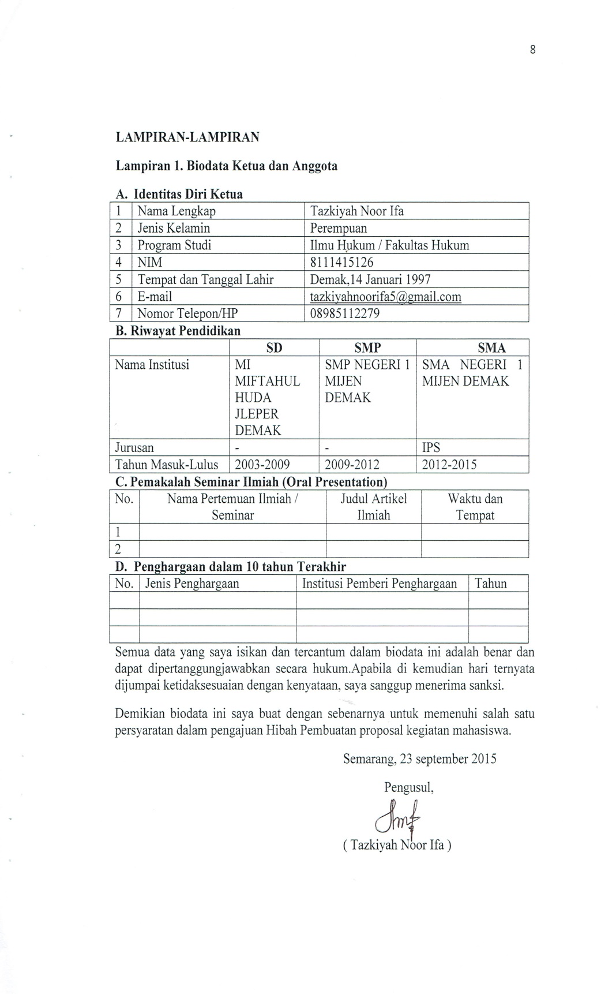
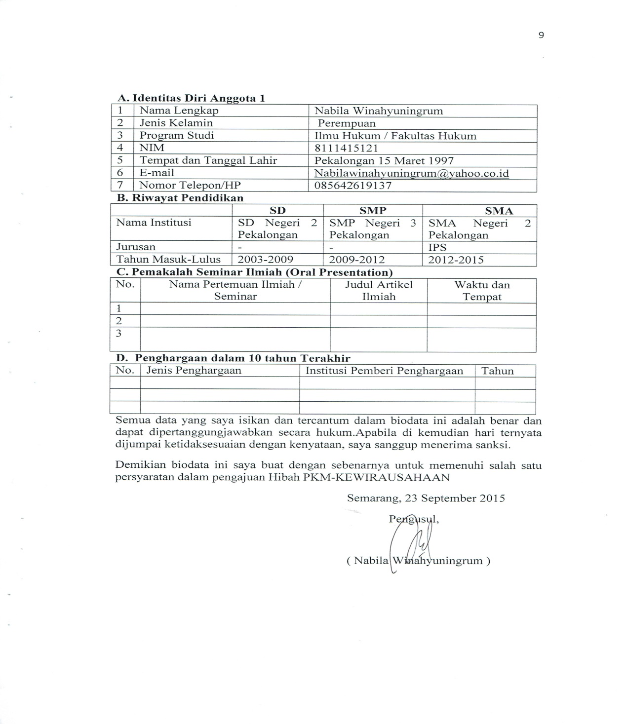

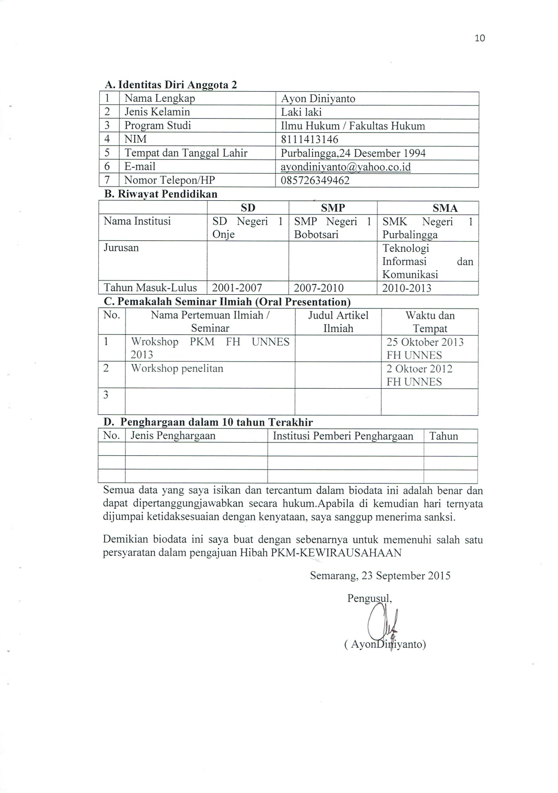

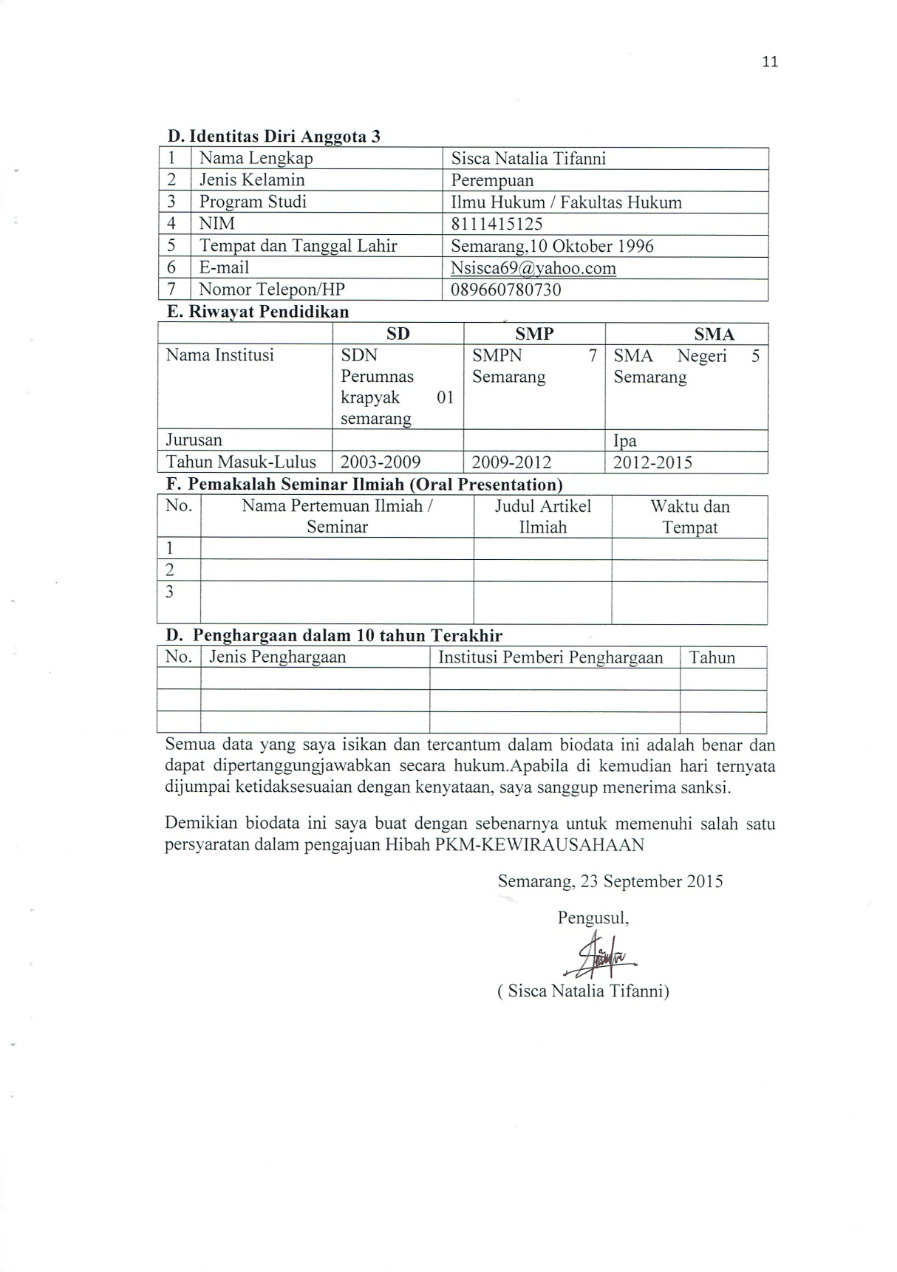

Lampiran 2. Justiﬁkasi Anggaran Kegiatan
1. Peralatan penunjang
Material | Justifikasi  Pemakaian | Kuantitas | Harga Satuan (Rp) | Keterangan
Pisau | Untuk menglupas kulit jeruk dan bahan bahan lain | 5 buah | 20.000 | 100.000
Wajan | Untuk memasak kulit jeruk menjadi selai | 2 buah | 125.000 | 250.0000
Blender | Untuk menghaluskan bahan bahan | 2 buah | 375.000 | 750.000
Kompor,selang dan regulator | Untuk memasak bahan bahan yang akan diolah | 2buah | 900.000 | 1.800.000
pengaduk | Untuk mengaduk bahan bahan oalahan | 2buah | 125.000 | 250.000
Gelas ukur | Untuk menakar bahan yang akan diolah | 2buah | 75.000 | 150.000
Piring | Untuk menyajikan selai yang sudah siap dihidangkan | 5buah | 20.000 | 100.000
SUBTOTAL |  |  |  | 3.400.000

2. Bahan Habis Pakai
Material | Justifikasi  Pemakaian | Kuantitas | Harga Satuan (Rp) | Keterangan
Kulit Jeruk | Untuk bahan pembuatan selai | 25 kg | 10.000 | 250.000
Gula putih | Untuk pemanis alami pembuatan selai kulit jeruk | 25kg | 15.000 | 375.000
Kresek/plastik | Untuk tempat wadah | 5buah | 20.000 | 100.000
Tisu |  | 2buah | 12.500 | 25.000
Tabung gas elpiji |  | 1buah | 25.000 | 25.000
Btg kayu mns |  | 5kg | 5.000 | 25.000
Air galon |  | 2buah | 25.000 | 50.000
Kemasan produk | Untuk menempatkan produk dalam kemasan | 500 buah | 1.900.000 | 1.900.000
Kupon stiker | Untuk menarik pelanggan agar tertarik utuk member produk tersebut | 200 lembar kupon | 250.000 | 250.000
Sewa tempat |  |  | 3.000.000 | 3.000.000
SUBTOTAL |  |  |  | 5.975.000

3. Perjalanan
Material | Justifikasi  Perjalanan | Kuantitas | Harga Satuan (Rp) | Keterangan
Semarang-demak | Pulang pergi | 1 | 380.000 | 380.000
demak-jepara | Pulang pergi | 1 | 295.000 | 295.000
jepara-pati | Pulang pergi | 1 | 330.000 | 330.000
pati-semarang | Pulang pergi | 1 | 420.000 | 420.000
SUBTOTAL |  |  |  | 1.425.000

4. Lain-lain
Material | Justifikasi  Pemakaian | Kuantitas | Harga Satuan (Rp) | Keterangan
Leafleat dan promosi | Sebagai media promosi produk | 1 kali |  | 1.100.000
Pengolahan data |  | 4 | 20.000 | 200.000
Pembuatan proposal |  | 1x15lembar | 15.000 | 15.000
Pembuatan laporan |  | 1x5 lembar | 5000 | 5000
Publikasi |  | 1 | 180.000 | 180.000
Penjilidan proposal |  | 1x20 lembar | 10.000 | 10.000
Cetak dokumen |  | 1 paket | 90.000 | 90.000
Biaya tak terduga |  |  | 100.000 | 100.000
SUBTOTAL |  |  |  | 1.700.000

Lampiran 3. Susunan Organisasi Tim Kegiatan dan Pembagian Tugas
No | Nama / NIM | Program  Studi | Bidang Ilmu | AlokasiWaktu  (jam/minggu) | Uraian Tugas
1 | Tazkiyah Noor Ifa/8111415126 | Ilmu Hukum | Hukum | 16 | Penanggung jawab dan bagian mengkoordinasi dalam kegiatan usaha
2 | Nabila Winahyuningrum/8111415121 | Ilmu Hukum | Hukum | 16 | Bagian produksi dalam kegiatan usaha
3 | Ayon Diniyanto/8111413146 | Ilmu Hukum | Hukum | 16 | Bagian keuangan dalam kegiatan produksi
4 | Sisca Natalia Tifanni/8111415125 | Ilmu Hukum | Hukum | 16 | Bagian pemasaran produk dalam kegiatan usaha

